**Муниципальное казённое дошкольное образовательное учреждение**

**детский сад «Солнышко» Купинского района**

**Проект осеннего развлечения**

**подготовительная к школе группа**

***«Золотая Осень***

Музыкальный руководитель:

Мартынова С.А.

*Купино 2015 г.*

***Цель проекта:*** создать обстановку праздника, общей радости, хорошего настроения для детей.

***Задачи проекта:***

- обобщить знания детей об изменениях в природе осенью;

- воспитывать эмоционально-положительное отношение детей к праздникам и знаменательным датам;

- развивать желание принимать участие в праздниках;

- развивать творческую активность;

- воспитывать чувство удовлетворения от своего выступления и совместно проделанной работы.

***Направления развития детей, представленные в пяти образовательных областях:***

* ***Художественно-эстетическое развитие***: развитие предпосылок ценностно-смыслового восприятия и понимания произведений искусства, мира природы; восприятие музыки, реализация самостоятельной творческой деятельности.

* ***Социально-коммуникативное развитие****:* беседа, выражение мыслей, чувств по поводу прослушанной музыки; развитие умений безопасного пользования атрибутами; развитие трудовой деятельности через выполнение поручений; формирование готовности к совместной деятельности со сверстниками; становление самостоятельности, целенаправленности и саморегуляции собственных действий; развитие эмоциональной отзывчивости;
* ***Познавательное развитие:*** знакомство с простейшими музыкальными понятиями, накопление первоначального музыкального опыта; развитие творческой активности; формирование целостной картины мира в сфере музыкального искусства, творчества;
* ***Речевое развитие:*** чтение стихов, рассматривание иллюстраций, отгадывание загадок и т.д.; беседа, выражение мыслей, чувств по поводу прослушанной музыки; развитие свободного общения с взрослыми и детьми, развитие всех компонентов речи, практическое овладение нормами речи; развитие звуковой и интонационной культуры речи;
* ***Физическое развитие:*** формирование потребности в двигательной активности, выполнение ритмических, танцевальных движений под музыку; сохранение и укрепление физического и психического здоровья детей; развитие физических качеств – координации, гибкости, равновесия и т.д.

***Участники проекта:***

* Дети
* Воспитатели
* Музыкальный руководитель
* Родители

***Основные направления работы с детьми:***

* Совместная деятельность педагога и детей: разучивание песен, танцев, музыкальных игр, стихотворений.
* Слушание пьес композиторов-классиков: П.И.Чайковского альбом «Времена года» (Песня сентября «Охота», песня октября «Осенняя песня», песня ноября «На тройке»), А.Вивальди «Осень», Р.Шуман «Весёлый крестьянин»)
* Ознакомление с изменениями в природе осенью, с приметами, изменениями жизни животных осенью ит.д.

***Методическое сопровождение:***

* Картотека музыкальных игр.
* Художественная литература.
* Подборка загадок, поговорок, сказок.
* Конспекты занятий, бесед, сценарии развлечений и праздников.
* Консультационный материал для родителей.

***Сотрудничество с родителями:***

* Совместная работа родителей и детей – разучивание стихотворений;
* Помощь родителей в создании костюмов для детей и воспитателей;
* Помощь родителей в оснащении праздника необходимыми атрибутами.

***Ресурсное обеспечение проекта:***

* Фонотека классической музыки
* Атрибуты леса осенью (искусственные ёлочки, бутафорская берёзка, избушка-ширма, плоскостные тучи, лебеди, разноцветные листочки) для оформления музыкального зала.
* Костюм Осени и Бабы-Яги (гримёрно-костюмерная комната музыкального зала)
* Атрибуты для игр, танцев, песен – плоскостные листочки, букеты из листьев, шапочки-маски животных, шарфы из шифона и шёлка, корзины; детские музыкальные инструменты
* Оборудование – детские ведёрки и лейки, обручи, муляжи овощей и фруктов, бутафорские грибы, столики, подносы, ориентиры.
* Объёмная избушка на курьих ножках.
* Угощение для детей – яблоки.

***Действующие лица:***

* Ведущая
* Осень, Ветерок – дети
* Ёж, медведь, белочка, мышонок - дети
* Баба – Яга
* Избушка на курьих ножках

***Ход праздника:***

***На потолке и на полу зала расположены разноцветные плоскостные листья.***

***Центральная стена украшена в виде осеннего леса.***

***Звучит весёлая песня об осени.***

***Ведущая с детьми входит в зал, встают полукругом перед стульями.***

***Ведущая:***

Промелькнуло быстро лето,

Пробежало по цветам

За горами бродит где-то

И без нас скучает там.

В двери к нам стучится осень,

А за осенью зима.

Мы её не ждём, не просим,

А она идёт сама.

***Исполняется песня «До свиданья, лето» С.Н.Хачко***

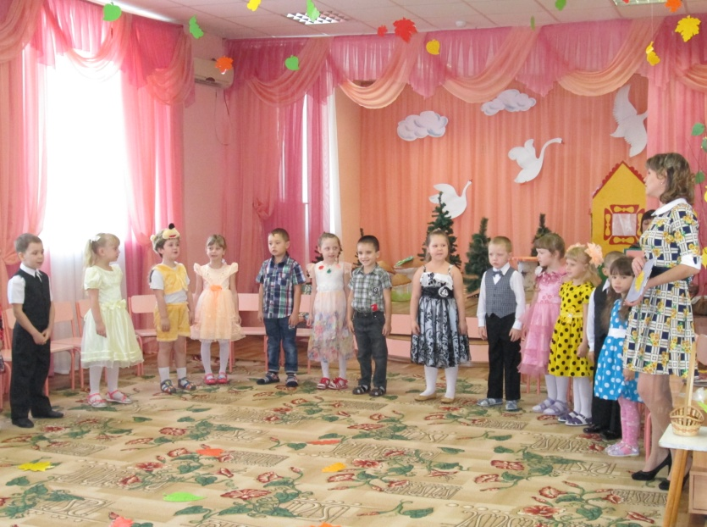

***1 ребёнок:***

Невидимкой осень

В гости к нам приходит

И не слышны осени шаги

Жёлто-красной кистью

По ветвям проводит-

Все заметят осени следы.

***2 ребёнок:***

Осень! По утрам морозы,

В рощах жёлтый листопад!

Листья около берёзы

Золотым ковром лежат.

В лужах лёд прозрачно-синий,

На листочках белый иней!

***3 ребёнок:***

Быстро лето улетело

Перелётной птицей вдаль,

Осень чудно расстелила

Увядающую шаль!

***4 ребёнок:***

Одарила гостья – Осень

Урожаями плодов,

Моросящими дождями,

Кузовком лесных грибов!

***5 ребёнок:***

Так давайте славить Осень

Песней, пляской и игрой!

Будут радостными встречи,

Осень, это праздник твой!

***Исполняется песня «Осень золотая» Л.А.Старченко***

***Дети садятся на стулья.***

***Ведущая:***

Отгадайте ка, ребята

Кто к нам в сад сейчас придёт?

В сарафане золотистом

И в кокошнике из листьев?

Девочка пришла к нам в гости.

Кто она, ребята?...

***Дети:*** Осень!

***Входит Осень (девочка подготовительной группы) и мальчик Ветерок.***

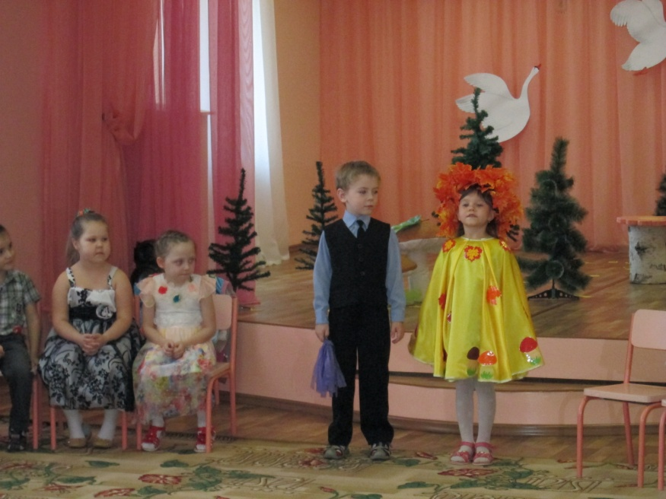

***Осень:***

Здравствуйте, мои друзья!

К вам пришла на праздник я!

Всё кругом я нарядила,

Тёмный лес озолотила!

Стало в нём светло, как днём,

Листья там горят огнём!

А пришла я не одна,

Со мной пришёл дружок

Лёгкий, тёплый Ветерок.

***Ветерок:***

Я весёлый ветерок,

Осени большой дружок

Люблю с листьями играть

По дорожке их гонять.

Листочки вот у вас кругом ***(показывает)***

Красивые такие!

Давайте песню запоём

Про листья золотые!

***Исполняется игра-хоровод «На дворе листопад» Т.В.Бокач***

***Дети собирают листочки и садятся на стулья.***

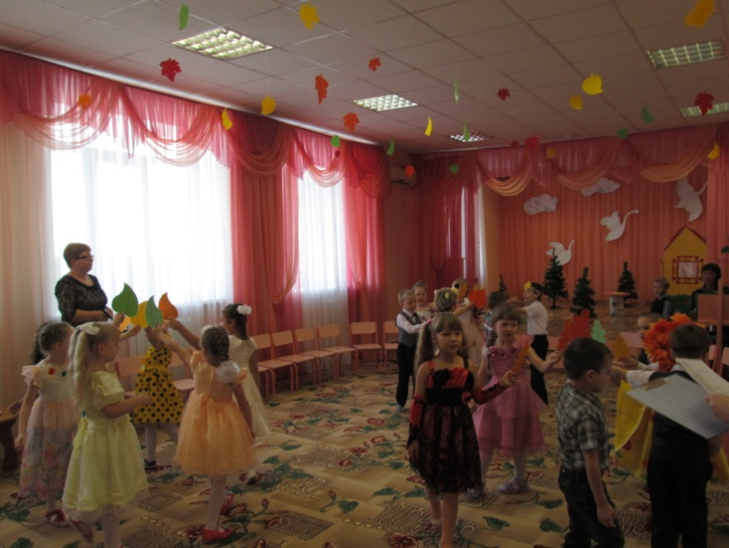

***Ведущая:***

Осень устали не знает

Заглянув во все сады,

Собирать нам помогает

Золотистые плоды.

Время зря нельзя терять,

Надо урожай собрать.

***Проводится игра «Посади и собери урожай».***

***Оборудование: 2 обруча, 2 детские лейки, 4 картофелины, 4 ведра.***

***Участвует 2 команды по 4 человека. Команды выстраиваются в 2 колонны.***

***По сигналу 1-й участник «делает грядку» - кладёт обруч у отметки:***

***2-й участник «сажает картошку» - высыпает из ведра в обруч картошку;***

***3-й участник «поливает грядку» - обегает обруч с лейкой;***

***4-й участник «собирает урожай» - собирает картошку в ведро.***

***Побеждает более быстрая команда.***

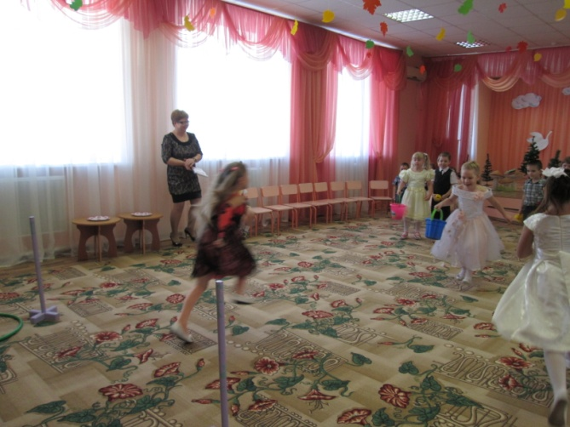 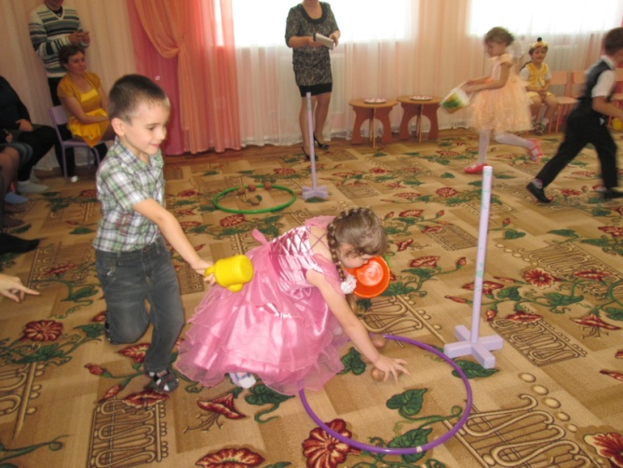

***Ведущая***:

Ты, Осень, хорошо потрудилась,

Много богатств накопила.

Мы тоже усердно все трудились:

Лепить учились, рисовать

И танцевать учились.

Пора ножки нам размять

И немного поплясать.

***Исполняется «Танец с шарфами»***

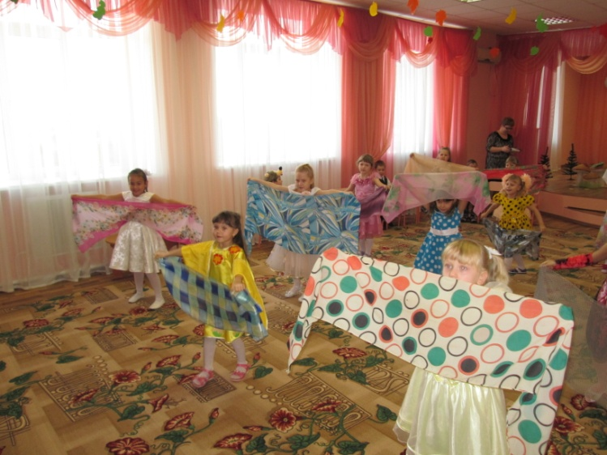

***Ведущая:***

Хорошо вы станцевали

Усердно все готовились.

***Осень:***

Но хочется услышать

И хочется проверить,

Как к зиме готовятся

Все лесные звери.

***На середину зала выходят дети в шапочках Медвежонка, Ёжика, Белочки и Мышонка.***

***Белочка:***

Осень, милая, послушай  
И орешков моих скушай! (***угощает Осень орешками)***

Я всё лето их сушила,

А потом в дупле сложила.

Там ещё грибочки есть.

Всех запасов и не счесть!

***Медвежонок:***

Я к зиме берлогу рою,

Буду спать я в ней зимою!

Я зимой люблю поспать,

Лапу вкусную сосать!

***Мышонок***:

И мышонок не зевал,

Зёрен в норку натаскал,

Если есть еда зимой,

Не замёрзнем мы с тобой!

***Ёж:***

Я зимою тоже сплю,

Холодов я не люблю!

Видишь, листья собираю,

В кучу их потом сгребаю.

Ёжику тепло зимой

Под листвою золотой!

***Вместе:***

Осень любим неспроста,

Осень – чудная пора!

***Исполняется песня «Осень в лесу» (фонограмма)***

***Ведущая:***

Осень, гостья дорогая,

Снова в гости к нам пришла.

А давайте спросим Осень

Что она нам принесла.

***Осень:***

Что же, в круг скорей вставайте,

Дружно песню запевайте!

В песне всё вам расскажу,

Чем богата покажу.

***Исполняется песня «Осенние подарки» Н.Б.Караваевой. На проигрышах Осень выносит 3 корзинки: с грибами, муляжами фруктов и овощей и с букетами осенних листьев.***

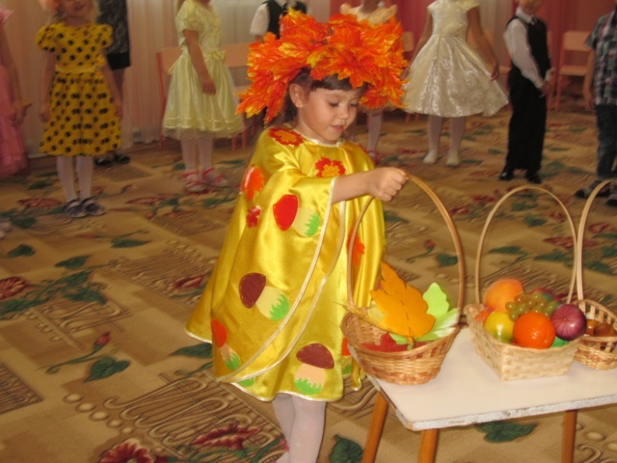

***Ведущая:***

Как много подарков принесла нам Осень. Спасибо. У меня есть предложение, нужно применить её дары, не пропадать же им даром.

***Проводится игра «Приготовь щи и компот» (корзинка с муляжами фруктов и овощей). На подносе лежат перемешанные овощи и фрукты. На противоположной стороне зала стоят два столика с пустыми подносами. Играют двое детей. Один носит на свой поднос овощи для щей, другой фрукты для компота. Кто быстрей и правильно выполнит задание.***

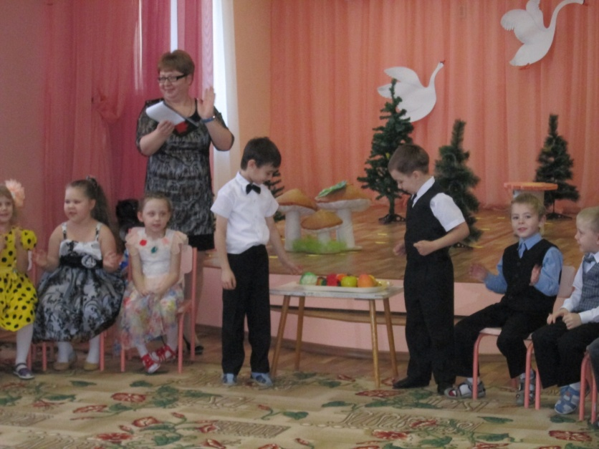

***Ведущая:***

Осень, рады мы, что ты пришла,

Что ещё нам принесла?

Листьев яркие букеты

Мы станцуем с ними, дети ***(корзина с букетами листьев)***

***Исполняется «Танец осенних листочков» А.Филиппенко (с оркестром)***

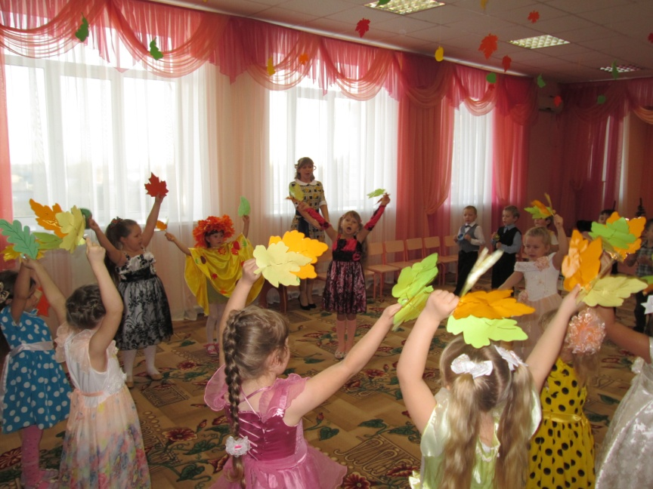

***Ведущая:***

Листья Осень принесла

Жёлтые и красные

Тихо-тихо шелестят

Поиграть они хотят.

***Исполняется игра – хоровод «Осень по садочку ходила» И.Г.Смирновой***

***Дети садятся на стульчики. Звучит громкая музыка. Слышен топот, грохот. Через весь зал пробегает избушка на курьих ножках, за ней бежит Баба-Яга, держась за бок, грозя метлой избушке. Избушка убегает, Баба - Яга останавливается, тяжело дышит.***

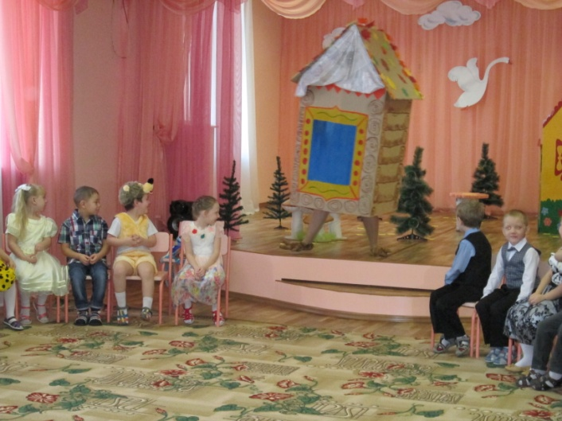

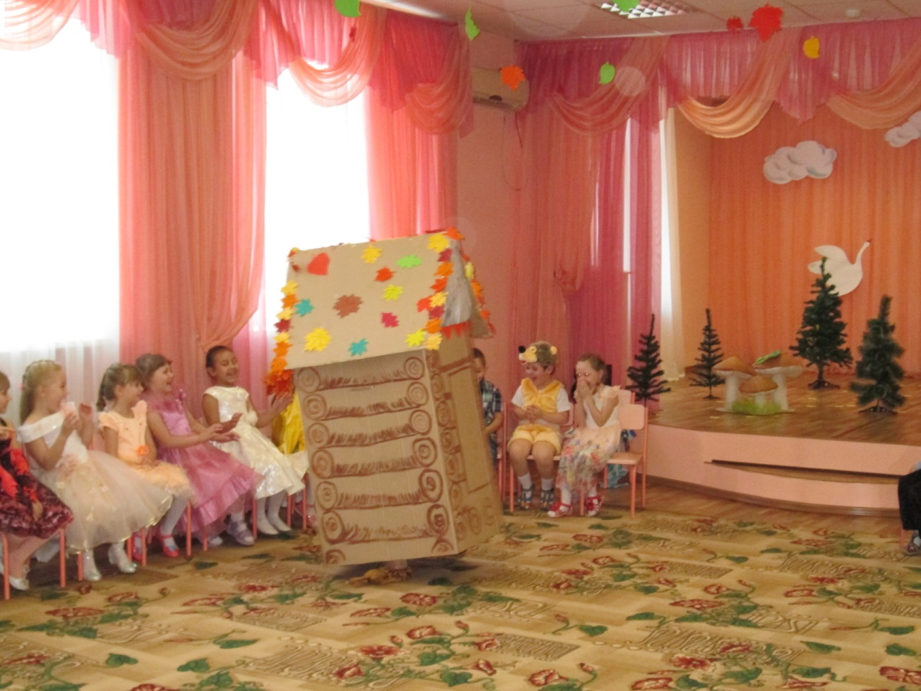

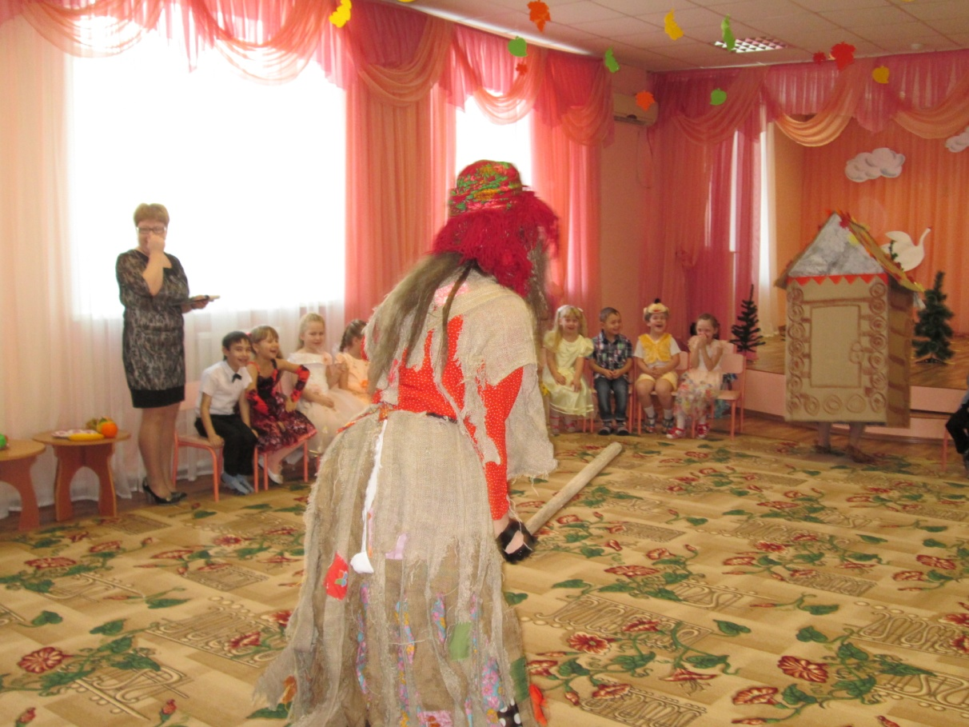

***Баба Яга:***

Погоди же ты, избушка!

Догоню, хоть и старушка!

***Ведущая:***

Добрый день, бабушка!

***Баба - Яга:***

Ох, яхонтовая моя, да какой он добрый, день-то?

***Ведущая:***

А что случилось?

***Баба - Яга:***

Мы с избёнкой не в ладах:

Я бултых, она – кудах!

Весь день бегаем по лесу,

И пугаем бедных птах.

***Ведущая:***

Понятно. Дом свой в руках держать надо, порядок должен быть во всём. А ты? Пол не мела, стол не скребла, горшки побиты, сковородки не мыты. По тебе метла плачет. А в огороде? Овощи не собраны, кусты не обобраны. Поросло всё сорняком.

***Баба – Яга: (опустив голову)***

Ох, ругаешь ты меня поделом!

***Ведущая:***

Ладно, Бабуся, не грусти. Избушку мы тебе поможем вернуть. Поиграй с нами, повеселись, настроение себе подними ***(берёт третью корзину с грибами).***

***Проводится игра «Собери грибы». На полу рассыпаны грибы. Нужно собрать их с завязанными глазами.***

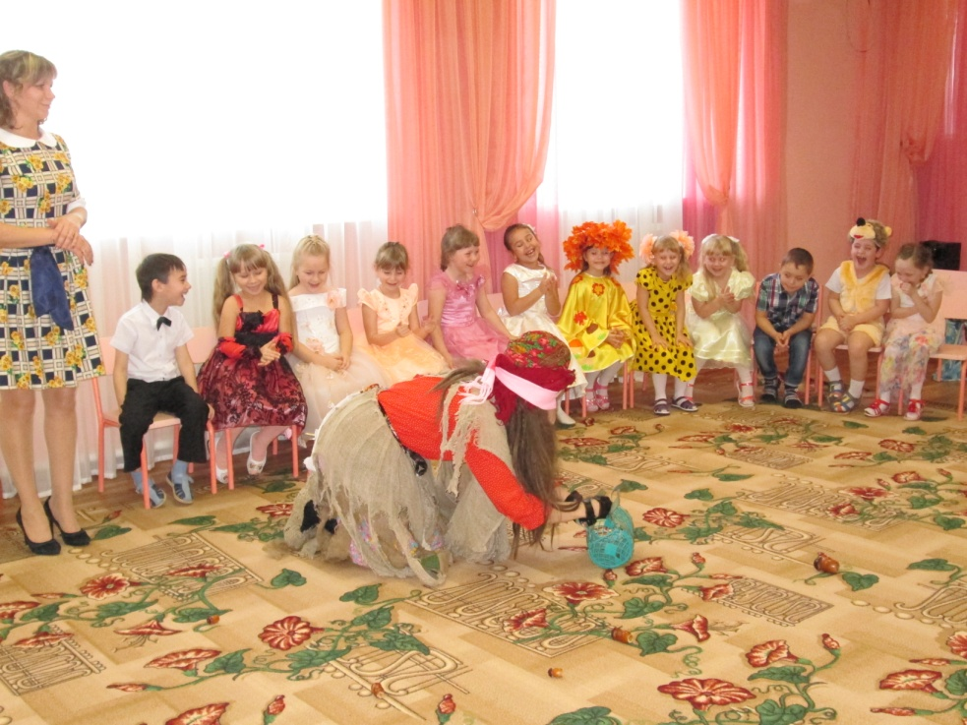

***Ведущая:***

Мы не привыкли здесь скучать,

И очень любим все играть!

***Проводится игра «Подарки Осени» М.В.Сидоровой***

***Баба – Яга повеселела.***

***Ведущая:***

Ну, а теперь скажем все дружно волшебные слова:

*Встань, изба, передо мной,*

*Словно лист перед травой!*

***Дети произносят слова 3 раза. Звучит музыка. На сцену выходит избушка. Баба – Яга бросается к ней, обнимает, целует, говорит ласковые слова. Протирает тряпочкой. Метёт вокруг избушки. Прибирается.***

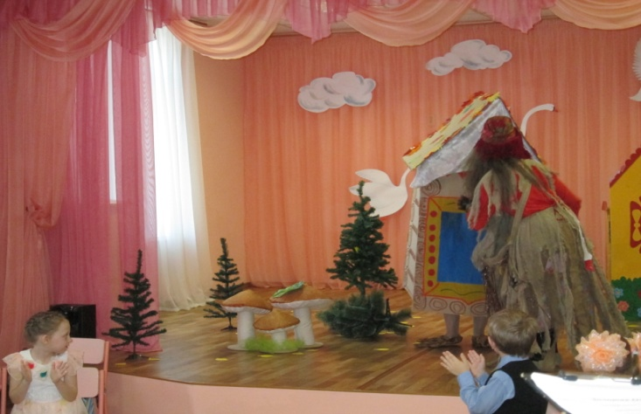

***Баба – Яга:***

Теперь полный порядочек. Теперь изба от меня никуда не убежит. Спасибо, добрые вы, ребята. Осень вам подарки принесла и я хочу вас угостить за вашу доброту.

***Баба - Яга угощает детей апельсинами.***

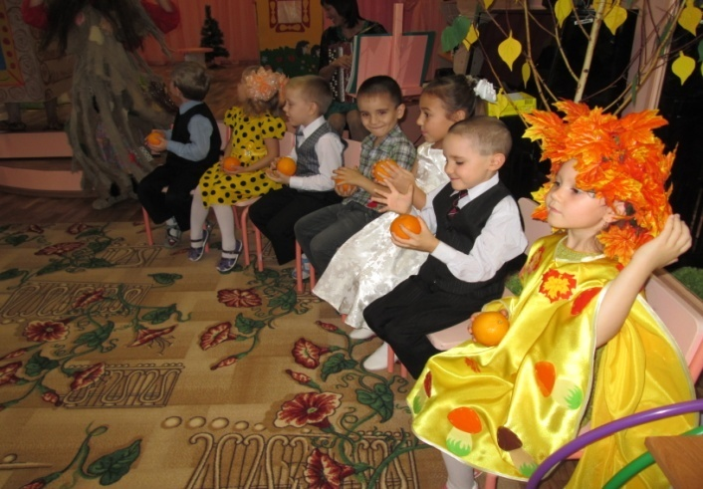 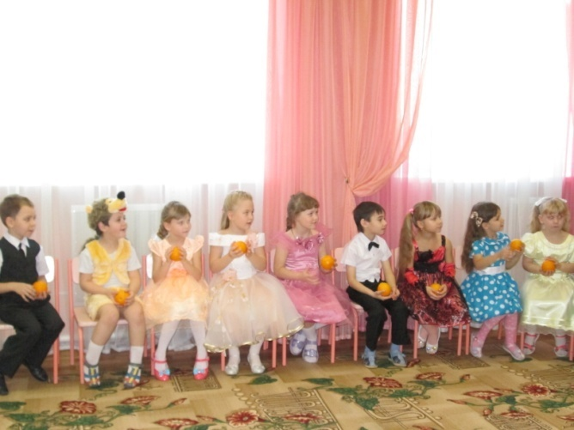

***Баба – Яга:***

Кушайте на здоровье, ну, а мне пора. В огороде ещё дел видимо-невидимо!

***Под музыку Баба – Яга садится на метлу и убегает, изба бежит за ней.***

***Ведущая:***

Славно мы повеселились

С Осенью мы подружились.

Песни пели и играли

Бабке Ёжке помогали

Но пришла пора прощаться

В группу снова возвращаться.

***Праздник заканчивается. Дети уходят под музыку из зала.***

